**Пояснительная записка**

**Название проекта**: программа для вычисления даты католической Пасхалии.

**Данные об авторе**:

ВУЗ: НИУ Высшая Школа Экономики

Факультет: Факультет компьютерных наук

Направление: Программная инженерия

Группа: БПИ197

ФИО: Попов Олег Олегович

**Условие**:

Разработать программу вычисления даты католической Пасхалии для заданного года (вариант 17).

**Методы и алгоритмы**:

В основе программы лежит алгоритм Лилия-Клавия, состоящий из 11 этапов (далее Y обозначает год, в котором требуется определить дату Пасхи):

1. G = (Y mod 19) + 1 (G — так называемое «золотое число в Метоновом» цикле — 19-летнем цикле полнолуний)
2. C = Y/100 + 1 (если Y не кратен 100, то С — номер века)
3. X = 3C/4 − 12 (поправка на изъятие трёх из четырёх високосных вековых лет, «солнечное уравнение»)
4. Z = (8C + 5)/25 − 5 (поправка цикла Каллиппа, «лунное уравнение»)
5. D = 5Y/4 − X − 10 (в марте день — D mod 7 будет воскресенье)
6. E = [(11G + 20 + Z − X) mod 30 + 30] mod 30 (эпакта — указывает на день наступления полнолуния)
7. ЕСЛИ (E = 24) ИЛИ (E = 25 И G > 11), ТО увеличить E на 1
8. N = 44 − E (N-е марта — день календарного полнолуния)
9. ЕСЛИ N < 21, ТО увеличить N на 30
10. N = N + 7 − (D + N) mod 7
11. ЕСЛИ N > 31, ТО дата Пасхи (N − 31) апреля, ИНАЧЕ дата Пасхи N марта

**Элементы программы:**

1. Макросы:
   1. devide:

Определяет частное деления

Аргументы: dividend - делимое, divider - делиеть, quotient - переменная, в которую будет записано частное.

* 1. getRemainder:

Определяет остаток от деления

Аргументы: dividend - делимое, divider - делиеть, quotient - переменная, в которую будет записан остаток.

* 1. multiply:

Вычисляет произведение 2х целых чисел

Аргументы: elem1 - 1-е число, elem2 - 2-е число, res - переменная, в которую будет записано произведение.

1. Методы:
   1. YearInput:

Осуществляет ввод года в переменную year, проверяет корректность ввода.

* 1. CalculateDate:

Производит вычисления даты католической Пасхи на основе алгоритма Лилия-Клавия. Номер дня месяца сохраняет в переменную easterDay, номер месяца - в easterMonth.

* 1. PrintDate:

Выводит дату католической Пасхи в консоль.

1. Основные переменные:
   1. year - год (входные данные)
   2. easterDay - номер дня Пасхи (выходные данные)
   3. easterMonth - номер месяца Пасхи (выходные данные)
   4. G - золотое число в Метоновом цикле
   5. C - номер века
   6. X - поправка на изъятие 3-х из 4-х високосных вековых лет
   7. Z - поправка цикла Каллиппа
   8. D - в марте день под номеров D mod 7 - воскресенье
   9. E - Эпакта - день наступления полнолуния
   10. N - день в марте, являющийся календарным полнолунием
   11. temp - переменная для промежуточных вычислений

**Протокол взаимодействия**:

На вход программе подается год н. э.. Программа запросит ввод данных после вывода строки "Year = ", далее будет ожидать ввод года через консоль. В случае некорректного ввода программа сообщит об этом выводом строки "Incorrect year = <год> (year must be > 0)".

В случае корректного ввода программа выполнит вычисления и выведет строку "Easter date is <дата>", где <дата> - дата католической Пасхи в формате "дд.мм.гггг".

**Тестирование**:

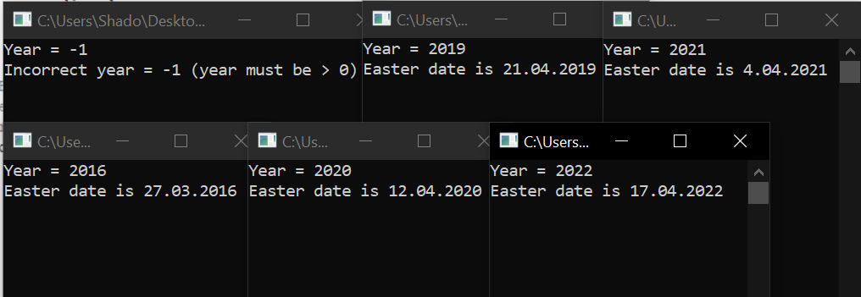

**Текст работы**:

Текст программы (код на языке программирования fasm) расположен на веб ресурсе github.com. Полная ссылка: https://github.com/ShadyRoll/ComputingArchitecture/blob/master/MiniProject/HomeWork.asm

**Список используемых источников**:

1. fasm - основное руководство (flat assembler 1.64 - мануал программера) // flatassembler.narod.ru URL: http://flatassembler.narod.ru/fasm.htm (дата обращения: 26.10.2020).
2. Календарь православной и католической Пасхи по годам // calendar.by URL: http://calendar.by/content.php?id=19 (дата обращения: 24.10.2020)
3. Пасхалия // ru.wikipedia.org URL: https://ru.wikipedia.org/wiki/%D0%9F%D0%B0%D1%81%D1%85%D0%B0%D0%BB%D0%B8%D1%8F (дата обращения: 27.10.2020).
4. Программирование на языке ассемблера. Микропроект. Требования к оформлению. 2020-2021 уч.г. // softcraft.ru URL: http://softcraft.ru/edu/comparch/tasks/mp01/ (дата обращения: 25.10.2020).
5. Разработка программ на ассемблере. Использование подпрограмм // softcraft.ru URL: http://softcraft.ru/edu/comparch/practice/asm86/03-subprog/ (дата обращения: 25.10.2020).